商贸宝11.5及以上版本的演示版排查方法

问题现象：安装好软件后，登录账套提示“演示版到期”或者进入账套显示“限时体验期还剩XX天，请使用加密狗进行远程注册”，这些都是属于演示版的问题。
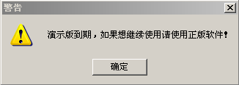
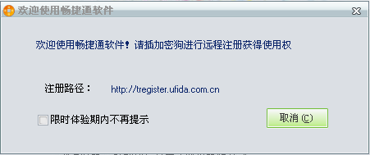
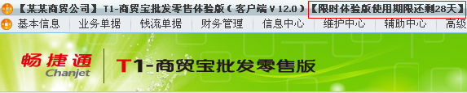
适用版本： 商贸宝11.5版本及以上
原因分析：导致演示版的情况有以下几类：
- 加密狗未注册；
- 软件版本安装错误；
- 加密狗硬件未识别；
- 商贸宝服务未启动；
- 加密端口未添加或者不通；
解决方案：
情况一、加密狗未注册
加密狗使用前需要在网站上注册进行产品授权，若没有注册加密狗，即使插上加密狗进入软件也会视为演示版，只能试用操作45天的单据，演示期过后将无法再进入账套。
加密狗注册网址：http://tregister.ufida.com.cn/ 。进入网址后先下载加密狗驱动，在电脑上安装驱动后点击<用户信息注册产品授权>进行信息填写，成功提交信息后即完成注册。
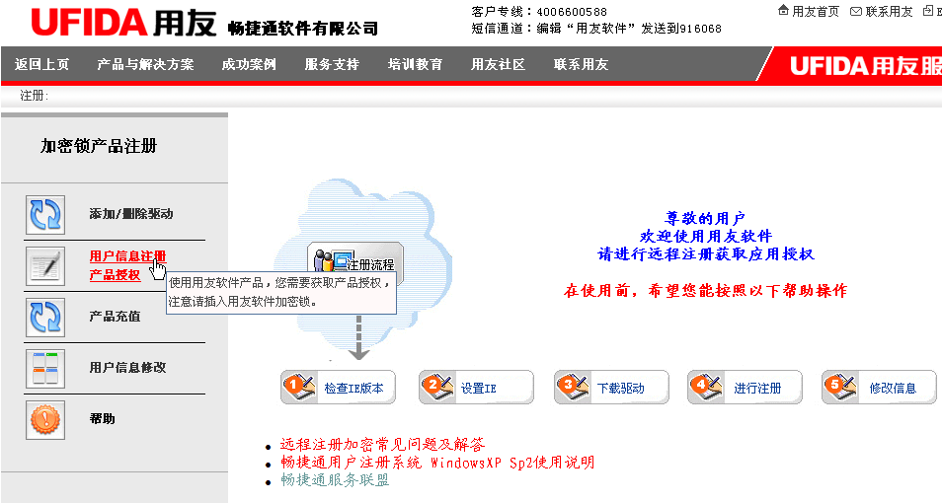
注册完毕后，进入账套之前要插上加密狗，如果没插上加密狗直接进入账套，即使后来再插上加密狗，还是会显示演示版，这时需要退出软件插上加密狗后重新登录账套。

情况二、软件版本安装错误
在产品防伪网站（http://tregister.ufida.com.cn/chaxun.aspx ）上查询加密狗号，核对客户购买的软件版本和实际安装的版本。由于光盘中集成了标准版和普及版的安装程序，因此客户购买后不注意就直接安装了标准版，导致实际购买普及版的客户很容易出现演示版的问题。
可以通过桌面上的快捷方式名称进行核对，如果名称中没有“普及”二字代表安装的是标准版，如果有“普及”二字代表安装的是普及版。
安装错了版本需要卸载当前的软件，重新安装正确的版本。卸载前要看账套中有没有录入一些有用的数据，如果没有录入数据可以直接卸载，如果有数据需要备份数据后再卸载安装。
数据备份的两个方法：
- 在能进入账套的情况下，可以点击“维护中心”—“数据备份”进行备份。
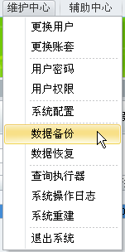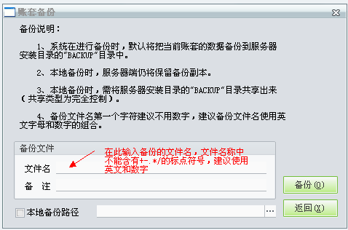

- 演示版到期进不去账套时，可以在系统工具中作数据备份。
点击电脑左下角“开始”--“程序/所有程序”—“T1系列管理软件”—“T1-商贸宝XXXX版”打开系统工具，进行数据备份。
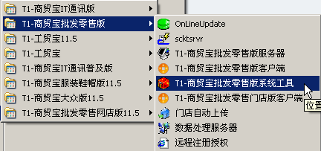
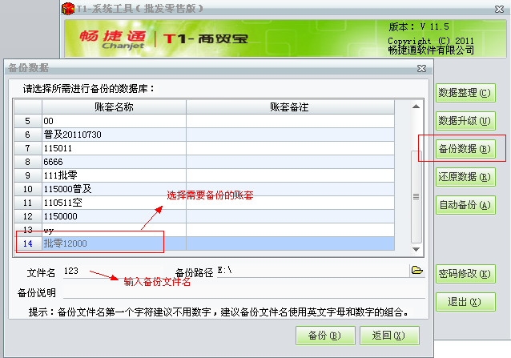

情况三、加密狗硬件未识别
由于电脑的USB接口可能存在接触不良或者供电不足的情况，因此需要检查加密狗是否正常识别。右键点击“我的电脑/计算机”--“管理”，找到“设备管理器”。
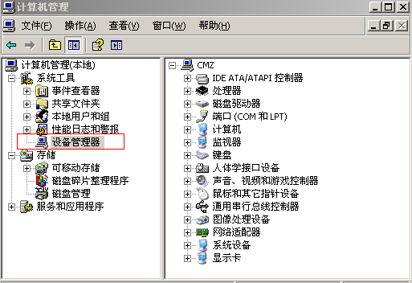
查看右侧列表是否有智能卡阅读器，或是人体学接口设备“HID-compliant device”，具体名称如下图所示：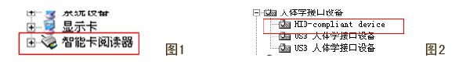
如果都没有，则需要尝试更换USB接口或者更换电脑尝试，其他电脑如果也无法识别，那可能加密狗硬件坏了，需要联系代理商进行质检维修。

情况四、商贸宝服务未启动
商贸宝软件安装完毕后，在计算机的服务列表中会出现相关服务项，如果相关商贸宝服务没有开启的话，也是会出现演示版问题。
这时右键点击“我的电脑/计算机”--“管理”，找到“服务和应用程序”中的“服务”，查看右侧列表中是否有商贸宝相关服务，如果没有相关服务项，需要修复安装软件再来查看。商贸宝的服务必须是已启动状态，没有启动的话可以通过右键选择启动。
注意：若安装的是商贸宝批发零售版11.0、11.1和11.5没有打过补丁的版本，在服务列表中的服务名称是“商贸宝”，若已经打上了批发零售版11.5的补丁或安装的是批发零售版12.0，那么服务名称显示的分别是“T1-批发零售版V11.5”和“T1-批发零售版V12.0”。
另外，有些客户安装过商贸宝以前的版本，在没有卸载以前版本的情况下安装了11.5或以上版本，这时要检查服务列表中是否同时有“商贸宝”服务和“T1-批发零售版V11.5/12.0”，如果有的话需要右键停止商贸宝服务，开启11.5或以上版本对应的服务。
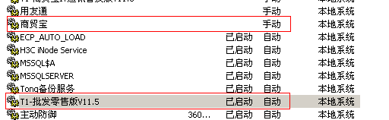

情况五、加密端口未添加或者不通
以上的情况都排查后还是演示版，那么需要在防火墙中添加商贸宝的加密端口。商贸宝IT通讯版标准版的端口为8809，IT通讯版普及版的端口为8810，网店版的端口为8806，其他版本的端口均为8282。
进入“开始—控制面板—windows防火墙”，点击“例外--添加端口--输入端口号”。
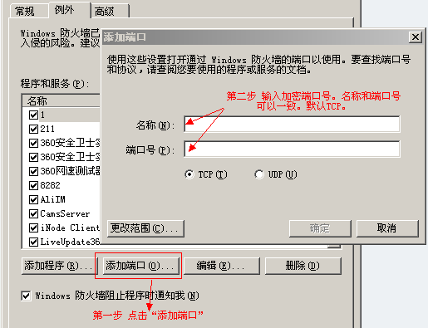
添加完毕后需要测试端口是否连通。点击左下角的开始—运行，输入cmd，再输入测试命令：telnet 127.0.0.1 8282，回车后返回空白界面则表示加密端口通。
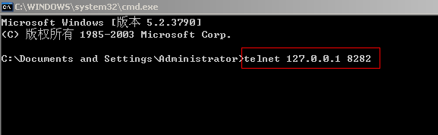
知识拓展：
若以上五种情况都排除后还是提示演示版，那么在本地电脑上保存好备份数据，将软件卸载，删除安装路径下的目录文件夹，再删除C: \WINDOWS\system32下的m80sgv.dll、midas.dll、ufsum1.dll、 ufsmtsrv.exe的文件，关闭杀毒软件，再换一个安装目录来安装。
商贸宝分为单机版和网络版，网络版可以支持多用户同时登录账套操作，需要不同的电脑安装商贸宝软件，这样就可能导致服务器端正常但是客户端软件还是演示版。这种情况就是商贸宝加密端口不通所导致。
需要在所有安装商贸宝软件的电脑的windows防火墙中，添加加密端口（根据不同版本端口号不同，具体操作参见情况五方法），另外，在连接电脑的路由器中也需要映射加密端口。不同型号的路由器映射方法也不同，具体可以在百度上按路由器型号搜索映射方法。
加密端口都添加完毕后，在客户端测试端口通不通，点击左下角的开始—运行，输入cmd，再输入测试命令。
- 若客户端是通过局域网连接服务器，测试命令为“telnet （这里输入服务器的局域网IP地址） 8282”；
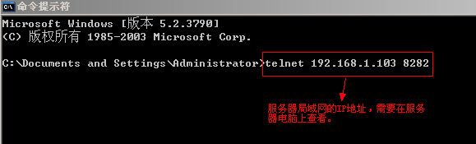

- 若客户端是通过互联网连接服务器，测试命令为“telnet （这里输入服务器的互联网动态IP或者第三方软件绑定生成的域名） 8282”。
